**ЗВІТ ПРО УПРАВЛІННЯ**

**Комунального підприємства «Керуюча компанія з обслуговування житлового фонду Голосіївського району м.Києва»**

**за 2021 рік**

BL00381_

м.Київ

**1. Опис діяльності підприємства та організаційна структура**

**1.1.Загальні відомості про підприємство та історія розвитку**

Комунальне підприємство „Керуюча компанія з обслуговування житлового фонду Голосіївського району м. Києва” – це соціально важливий підрозділ, який забезпечує населення Голосіївського району необхідними житлово-комунальними послугами на рівні не нижче державних соціальних стандартів.

Підприємство постійно розвивається, розробляє та втілює в життя заходи щодо оптимізації використання ресурсів, розвитку трудового потенціалу та визначає найбільш перспективні та важливі напрями роботи

[Голосіївський](https://uk.wikipedia.org/wiki/%D0%93%D0%BE%D0%BB%D0%BE%D1%81%D1%96%D1%97%D0%B2) район в його сучасних кордонах  був утворений в жовтні [2001](https://uk.wikipedia.org/wiki/2001) року в результаті адміністративно-територіальної реформи.

Район розташований на правому березі Дніпра, у південно-східній частині міста Києва та є найбільшим районом за площею - 160,55 кв. км – це 19,2% від загальної площі м. Києва.

Протяжність району з півночі на південь – 26,1 км; зі сходу на захід – 16,5 км.

Голосіївський район межує з [Шевченківським](https://uk.wikipedia.org/wiki/%D0%A8%D0%B5%D0%B2%D1%87%D0%B5%D0%BD%D0%BA%D1%96%D0%B2%D1%81%D1%8C%D0%BA%D0%B8%D0%B9_%D1%80%D0%B0%D0%B9%D0%BE%D0%BD_(%D0%9A%D0%B8%D1%97%D0%B2)), [Солом'янським](https://uk.wikipedia.org/wiki/%D0%A1%D0%BE%D0%BB%D0%BE%D0%BC%27%D1%8F%D0%BD%D1%81%D1%8C%D0%BA%D0%B8%D0%B9_%D1%80%D0%B0%D0%B9%D0%BE%D0%BD), [Печерським](https://uk.wikipedia.org/wiki/%D0%9F%D0%B5%D1%87%D0%B5%D1%80%D1%81%D1%8C%D0%BA%D0%B8%D0%B9_%D1%80%D0%B0%D0%B9%D0%BE%D0%BD) і [Дарницьким](https://uk.wikipedia.org/wiki/%D0%94%D0%B0%D1%80%D0%BD%D0%B8%D1%86%D1%8C%D0%BA%D0%B8%D0%B9_%D1%80%D0%B0%D0%B9%D0%BE%D0%BD) (по акваторії [Дніпра](https://uk.wikipedia.org/wiki/%D0%94%D0%BD%D1%96%D0%BF%D1%80%D0%BE_(%D1%80%D1%96%D1%87%D0%BA%D0%B0))) районами міста Києва.

Більша частина території району — зелена зона від Голосіїва до Конча-Заспи. Зеленими легенями нашого міста є один з найдавніших і найбільших у Європі Голосіївський ліс. Ця дивовижна пам'ятка природи об'єднує Феофанію, парк культури і відпочинку ім. М. Рильського та власне ліс площею майже 150 га.

Територією Голосіївського району протікають річки Дніпро, Либідь, Віта, Коник. Прикрашають район каскади Голосіївських, Оріховатських та Китаївських ставків. Уздовж Дніпровської берегової смуги Голосіївського району знаходяться  острови: Жуків, Ольжин, Козачий.

В районі сконцентровано потужний економічний потенціал, який складається з багатогалузевої промисловості, системи комунального господарства, багатопрофільної мережі наукових установ, транспортної інфраструктури тощо.

Комунальне підприємство „Керуюча компанія з обслуговування житлового фонду Голосіївського району м. Києва” було створено в квітні 2003 року та здійснювало свою діяльність під назвою „Голосіїво-житло”. З серпня 2007 року згідно розпорядження Голосіївської районної в м. Києві державної адміністрації № 58 від 02.08.2007 „Про перейменування підприємства” Комунальне підприємство „Голосіїво-житло” було перейменовано в Комунальне підприємство „Дирекція з управління та обслуговування житлового фонду Голосіївського району м. Києва”, а згідно рішення ІІ сесії VІІ скликання Київської міської ради від 09.10.2010 № 270/270 «Про удосконалення структури управління житлово-комунальним господарством міста Києва» Комунальне підприємство „Дирекція з управління та обслуговування житлового фонду Голосіївського району м. Києва” перейменовано в Комунальне підприємство „Керуюча компанія з обслуговування житлового фонду Голосіївського району м. Києва”, а також згідно вищезазначеного рішення та розпорядження Голосіївської районної в місті Києві державної адміністрації від 19 лютого 2015 року № 95 «Про організаційно-правові заходи реорганізації комунального підприємства Голосіївського району в м. Києві «Розрахунковий центр «Голосіїво»» підприємство є правонаступником комунального підприємства Голосіївського району в м. Києві «Розрахунковий центр «Голосіїво» (код ЄДРПОУ 32525507).

Згідно рішення VІІ сесії VІ скликання Київської міської ради від 31.03.2011 № 102/5489 «Про деякі питання діяльності комунальних підприємств, що належать до комунальної власності територіальної громади м. Києва та передаються до сфери управління Голосіївській районній в місті Києві державній адміністрації» підприємство передано до сфери управління Голосіївській районній в місті Києві державній адміністрації.

Загальні відомості про Комунальне підприємство „Керуюча компанія з обслуговування житлового фонду Голосіївського району м.Києва”:

Організаційно-правова форма: комунальне підприємство.

Найменування підприємства: Комунальне підприємство „Керуюча компанія з обслуговування житлового фонду Голосіївського району м.Києва”.

Юридична адреса: 03039, м. Київ, проспект Голосіївський, 17 Б, тел. 525-19-63.

Основні види економічної діяльності:

-КВЕД 81.10. Комплексне обслуговування об’єктів;

-КВЕД 68.20. Надання в оренду й експлуатацію власного чи орендованого нерухомого майна.

Підпорядкованість: Голосіївська районна в місті Києві державна адміністрація.

**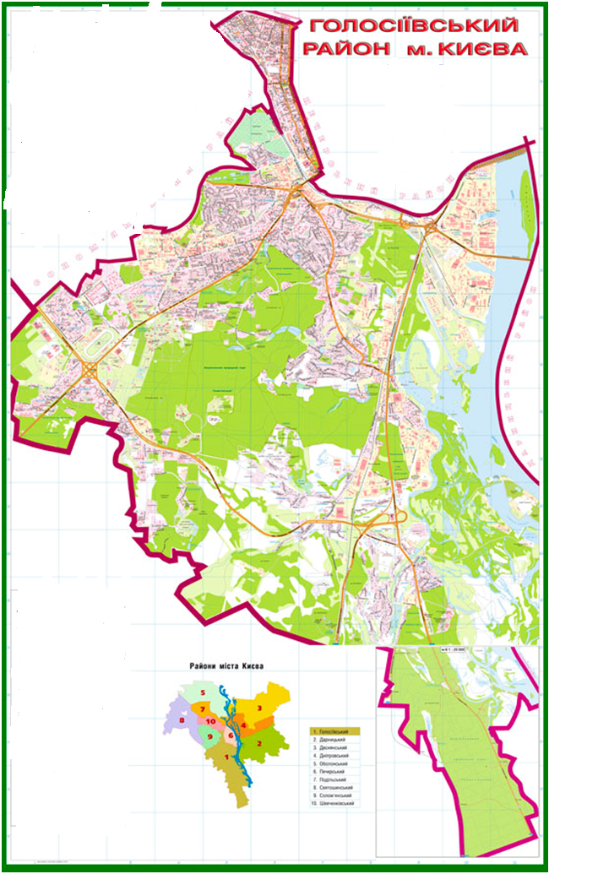**

**1.2.Предмет та мета діяльності суб’єкта господарювання**

Комунальне підприємство „Керуюча компанія з обслуговування житлового фонду Голосіївського району м. Києва” створене з метою забезпечення ефективного управління, належного утримання житлового та нежитлового фонду, утримання прибудинкових територій, об’єктів благоустрою, надання інших платних послуг та отримання прибутку.

Підприємство виконує наступні функції:

- здійснює утримання та обслуговування житлового і нежитлового фонду комунальної власності, прибудинкових територій з елементами благоустрою, внутрішньобудинкових інженерних мереж і обладнання, поточний ремонт житлового фонду;

- укладає угоди на утримання та технічне обслуговування ліфтів, ОДС, ППА, димовентканалів, дератизацію, дезінсекцію, диспетчерське обслуговування, електроенергію на освітлення сходових клітин та роботу ліфтів та інші послуги, необхідні для утримання та обслуговування житлового і нежитлового фонду комунальної власності;

- забезпечує проведення робіт з обліку житлового та нежитлового фонду району, щорічної поточної інвентаризації та складання звіту за її результатами, оформлення технічних характеристик на будинки, квартири та нежитлові приміщення;

- надає встановлену звітність та поточну інформацію з питань експлуатації житлового фонду;

- забезпечує виконання заходів щодо підготовки житлового фонду до осінньо-зимової експлуатації та проведення на належному технічному рівні опалювального сезону;

- спільно з Голосіївською районною в місті Києві державною адміністрацією виконує комплекс заходів по прийняттю на обслуговування відомчого житлового фонду, нежитлового фонду, новобудов, розташованих на території району;

- забезпечує розгляд звернень мешканців через контактний центр та розгляд звернень мешканців в інші інстанції.

**1.3. Ресурсний потенціал**

**Показники діяльності підприємства за 2018 - 2021 роки**

|  |  |  |  |  |  |  |
| --- | --- | --- | --- | --- | --- | --- |
| № з/п | Показники | Од. виміру | 2018 рік | 2019 рік | 2020 рік | 2021 рік |
| 1. | Кількість будинків на обслуговуванні | шт. | 843 | 842 | 840 | 839 |
| 2. | Загальна площа будинків | тис. кв. м | 3 758,6 | 3 757,5 | 3773,1 | 3770,4 |
| 3. | Загальна площа квартир | тис. кв. м | 2 769,0 | 2 766,8 | 2771,6 | 2770,4 |
| 4. | Кількість квартир | шт. | 53 191 | 53 199 | 53 192 | 53 317 |
| 5. | Загальна площа нежитлових приміщень | тис. кв. м | 247,5 | 247,5 | 279,9 | 270,2 |
| 5.1. | в тому числі в оренді | тис. кв. м | 16,1 | 16,8 | 16,4 | 16,4 |
| 6. | Загальна площа прибудинкових територій | тис. кв. м | 2 488,0 | 2 479,0 | 2252,4 | 2259,9 |

Виробничі потужності підприємства та обсяги послуг, що надаються, залишаються практично незмінними на протязі 2018-2021 років.

**1.4.Організаційна структура підприємства**

Підприємство в своєму складі налічує 8 житлово-експлуатаційних дільниць, які є структурними підрозділами підприємства без права юридичної особи, та 13 відділів та служб.

Організаційна структура підприємства наведена нижче:

**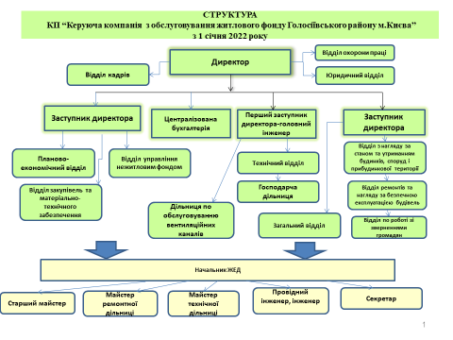**

**2.Результати діяльності**

На даний час підприємство обслуговує більше половини житлового фонду багатоповерхової забудови, що знаходиться на території Голосіївського району.

На обслуговуванні підприємства перебуває 839 багатоповерхових будинки загальною площею 3,77 млн кв. м

Враховуючи значну зношеність житлового фонду, на даний час більшість житлового фонду комунальної власності потребує поточного або капітального ремонту.

По будинках, які на даний час знаходяться на утриманні та обслуговуванні, підприємство власними силами або шляхом укладання договорів надає наступні послуги:

-прибирання прибудинкової території;

-прибирання сходових кліток;

-технічне обслуговування ліфтів;

-обслуговування систем диспетчеризації;

-технічне обслуговування внутрішньобудинкових систем: гарячого водопостачання, холодного водопостачання, водовідведення, централізованого опалення, зливової каналізації;

-дератизація;

-дезінсекція;

-обслуговування димових та вентиляційних каналів;

-технічне обслуговування та поточний ремонт мереж електропостачання та електрообладнання, систем протипожежної автоматики та димовидалення, а також інших внутрішньобудинкових інженерних систем у разі їх наявності;

-поточний ремонт конструктивних елементів, внутрішньобудинкових систем гарячого і холодного водопостачання, водовідведення, централізованого опалення та зливової каналізації і технічних пристроїв будинків та елементів зовнішнього упорядження, що розміщені на закріпленій в установленому порядку прибудинковій території (в тому числі спортивних, дитячих та інших майданчиків);

-поливання дворів, клумб і газонів;

-прибирання снігу, посипання частини прибудинкової території, призначеної для проходу та проїзду, протиожеледними сумішами;

-освітлення місць загального користування і підвалів та підкачування води;

-енергопостачання ліфтів.

Крім того, згідно покладених на підприємство повноважень укладає угоди на оренду нежитлових приміщень та здійснює нарахування та облік плати за оренду нежитлових приміщень.

Показники фінансової діяльності відображені в фінансовій звітності за 2021 рік, що додається.

Додатки:

Баланс форма № 1 Звіт про фінансові результати форма №2 Звіт про рух грошових коштів форма № 3 Звіт про власний капітал № 4 Примітки до річної фінансової звітності форма № 5 Звіт про виконання річного фінансового плану за 2021 рік

…..

**3. Ліквідність та зобов'язання**

### 3.1.Активи та пасиви

На протязі 2018-2021 років обсяг активів КП «Керуюча компанія з обслуговування житлового фонду Голосіївського району м. Києва» змінився в зв’язку зі зміною обліку житлових будинків, а саме запровадження їх обліку на позабалансовому рахунку та відповідно зменшенні вартості основних фондів. Станом на 01.01.2022 р. вартість активів склала 107539,0 тис. грн

Структура активів згідно виду діяльності підприємства складається із основних засобів, дебіторської заборгованості, запасів, грошових коштів, а також інших активів, які використовуються в поточній діяльності підприємства.

Основні засоби, що перебувають на балансі підприємства, складаються переважно з нежитлових будівель та споруд, а також автотранспортної та прибиральної техніки та обладнання виробничого призначення.

В цілому, якість активів є задовільною. Підприємство продовжує інвестувати в розвиток матеріально-технічної бази і підтримує необхідний обсяг ліквідних коштів.

**3.2.Заборгованість**

Заборгованість населення збільшується в зв’язку з падінням платоспроможності населення. Постійно на протязі 2021 року проводилася робота з боржниками.

Станом на 01.01.2022 року кредиторська заборгованість складає 46002,0 тис. грн., дебіторська заборгованість 53267,0 тис. грн.

**4. Екологічні аспекти**

Підприємство в своїй діяльності не використовує шкідливі хімічні засоби та речовини, не здійснює шкідливі викиди в навколишнє середовище.

Послуги, які надає підприємство, є абсолютно безпечними та не спричиняють шкоду довкіллю.

**5. Соціальні аспекти та кадрова політика**

Розвиток трудового потенціалу є одним із головних напрямів роботи підприємства. На підприємстві постійно проводяться заходи направлені на забезпечення найбільш ефективного використання матеріальних і трудових ресурсів, збереження здоров’я працюючих, підвищення продуктивності праці та кваліфікації працівників.

За час існування підприємства з 2003 року були підібрані кваліфіковані спеціалісти для надання відповідної якості послуг.

Досвід роботи в галузі житлового господарства більше 20 років мають 28,5 % працюючих, більше 10 років – 34 % працюючих.

Працівники підприємства (покрівельники, електрогазозварники, електрики та ін.) постійно підвищують свою кваліфікацію.

Підприємство забезпечує працівників необхідним спецодягом, спецвзуттям, миючими та дезінфікуючими засобами, а також забезпечує проведення періодичних медичних оглядів працівників.

З метою матеріальної зацікавленості працівників в забезпеченні виконання основних виробничих планів і завдань, покращення технічного обслуговування і експлуатації житлового фонду, поліпшення санітарного стану, забезпечення своєчасного та якісного ремонту, удосконалення та подальшого підвищення технічного оснащення та культури обслуговування мешканців по результатах господарської діяльності здійснюється стимулювання працівників підприємства шляхом щомісячного преміювання.

Нормативна та фактична чисельність працівників підприємства:

|  |  |  |  |
| --- | --- | --- | --- |
|  | Нормативна чисельність, один. | Фактична чисельність, один. | % укомплек-тованості |
| Робітники з комплексного прибирання та утримання будинків з прилеглими територіями | 552 | 265 | 48% |
| Робітники з обслуговування та ремонту житлового фонду | 262 | 196 | 76% |
| Адмінперсонал | 173 | 136 | 79% |
| Інші категорії (водії, трактористи) | 69 | 37 | 54% |
| Всього | 1056 | 634 | 60% |

Динаміка зростання та співвідношення середньомісячної заробітної плати працівників підприємства до мінімальної заробітної плати за 2018-2021 роки:

**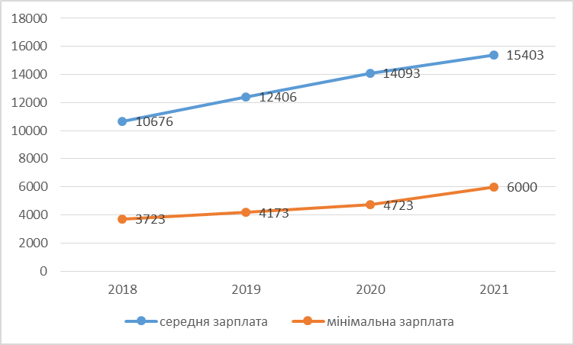**

**6. Фінансові інвестиції**

На протязі 2021 року за рахунок бюджетних коштів були здійснені фінансові інвестиції на придбання основних засобів на суму 2600,0 тис.грн. та здійснено придбання основних засобів за рахунок власних коштів підприємства на суму 43,0 тис.грн.суму \_\_\_\_\_\_\_\_тис.грн.

**7.Перспективи розвитку**

****

Починаючи з 2022 року, очікується поступове підвищення рентабельності за рахунок збільшення операційної діяльності підприємства, проведення виваженої цінової політики при наданні послуг з управління та утримання будинків і прибудинкових територій та запровадження розроблених заходів з покращення роботи підприємства.

Передбачено запровадження та заповнення інформаційно-аналітичної системи «Майно» (gis.kievcity.gov.ua) для забезпечення інформаційних потреб організацій, громадян на основі формування, інтегрування, постійного оновлення та ефективного використання інформаційних ресурсів про об’єкти міської території із застосуванням сучасних програмних технологій.

Також передбачено подальше використання програмного комплексу „Опис технічного стану житлових будинків м. Києва та розрахунок тарифів на послуги з утримання будинків і споруд та прибудинкових територій”, програмного комплексу «Єдина інформаційна система управління бюджетом», програмного комплексу «КІАС УФГД», програмного комплексу «АВК», програмного комплексу «ЄІС ДКВ», що дозволить скоротити матеріальні та трудові ресурси на ведення фінансового та управлінського обліку. Директор Наталія ЛАТАНЮК

Галина Ліва Ольга Палієнко 525 19 18